I Can Win

1. Генерация ssh ключей

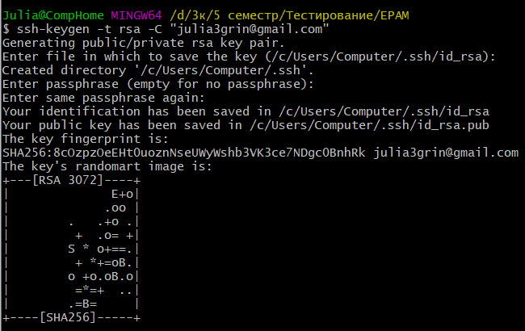 1

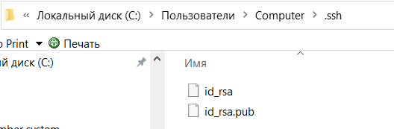

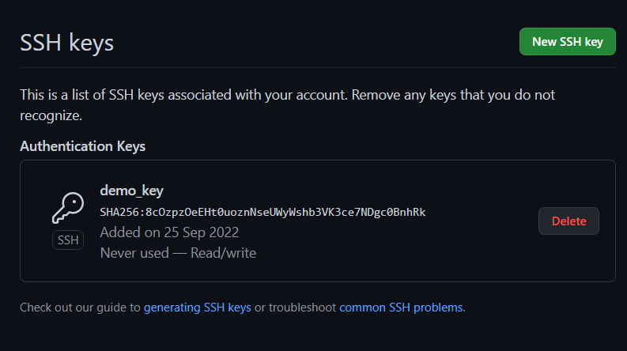

1. Генкрируем свой емейл

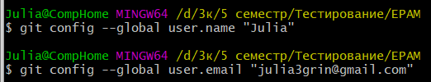

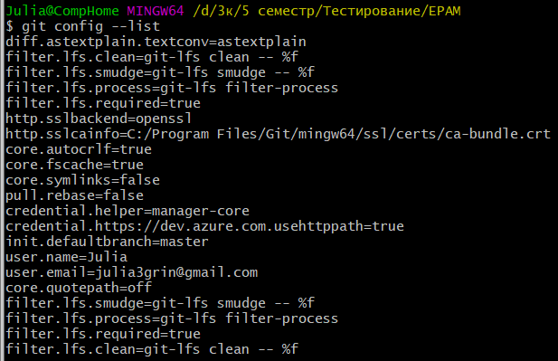

1. Создание нового репозитория и клонирование на локальный компьютер

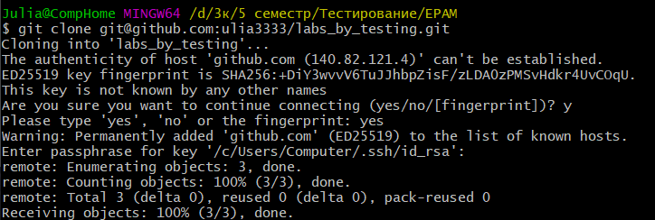

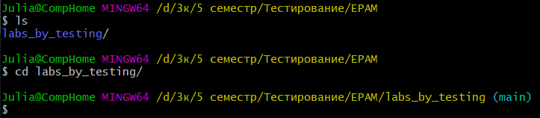

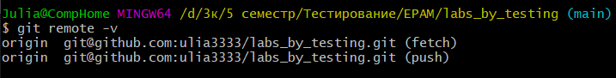

1. Создать файл тхт со словами песни

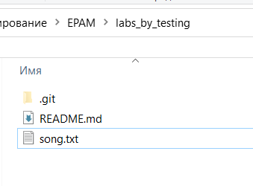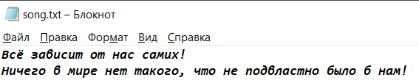

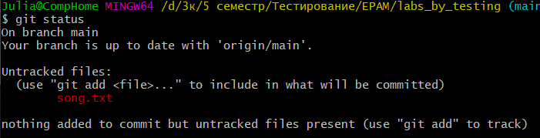

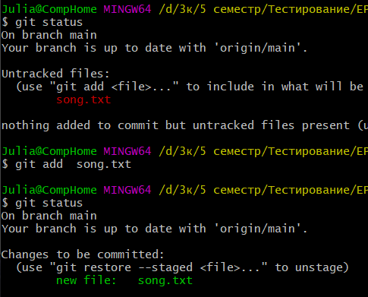

1. Делаем комит

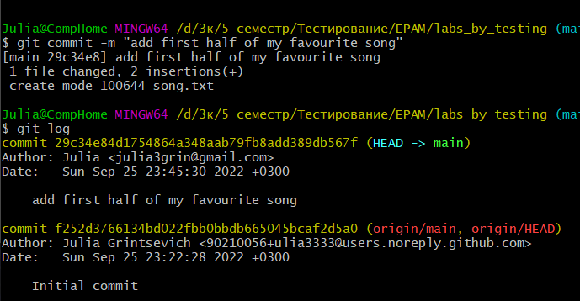

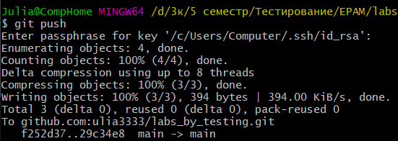

1. На гите тоже есть этот файл

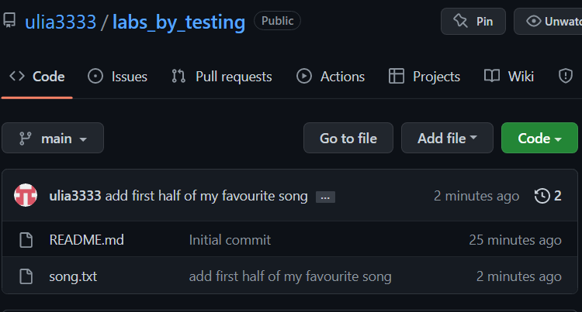

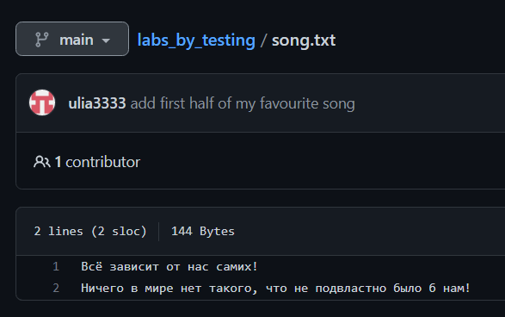

1. Через веб интерфейс добавл вторую половину песни

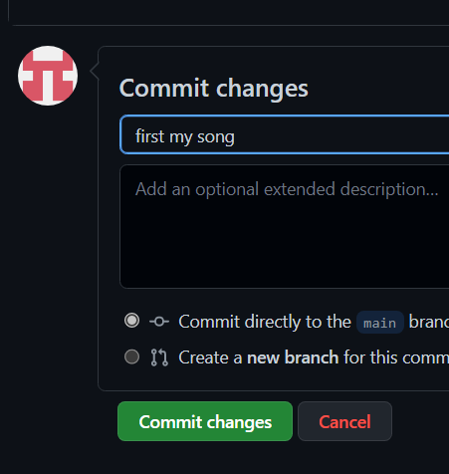

1. Git pull

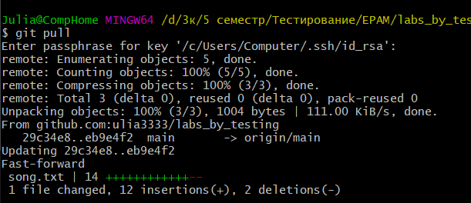

Bring It On

1. Добавьте в проект файл .gitignore и настройте так чтобы скрыть файлы с расширением **.db**, **.log** и директории с названиями **target** или **bin**.

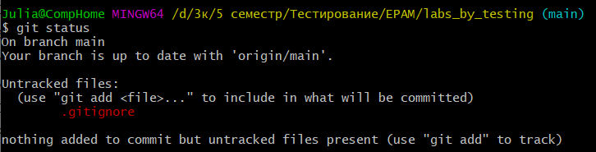

1. Создайте ветку feature и добавьте в неё два коммита

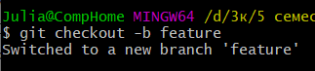

1. Смержите ветку feature в master

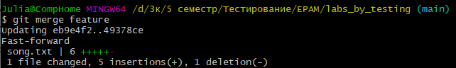

1. Вернитесь в feature и создайте файл arrows.txt cледующего содержания:

The ship glides gently on the waves

As day turns into night

Выполните коммит.

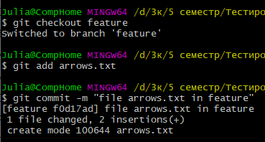

1. Перейдите в master. Создайте там файл arrows.txt и добавьте следующий текст:

One thousand burning arrows

Fill the starlit sky

Выполните коммит.

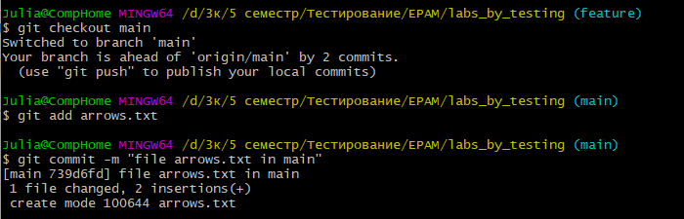

1. Смержите feature в master решив конфликт: сохраните все 4 строки в файле arrows.txt в порядке их добавления в пунктах 4 и 5.

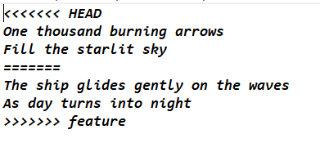

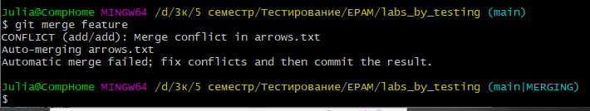

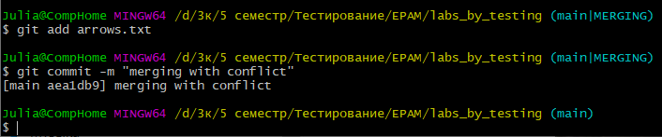

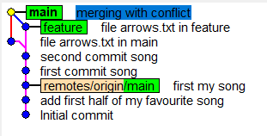

Hurt Me Plenty

1. Создайте ветку storm и добавьте коммит в файл storm.txt:

Twenty ships with Norsemen braves

Riding the northern wind

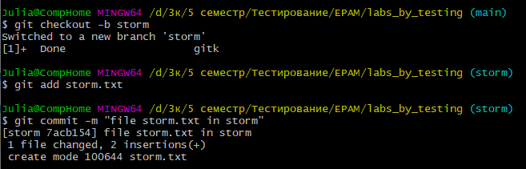

1. Добавьте еще 2 строки в storm.txt и сделайте еще один коммит:

They left their shores at early dawn

As a red sun was rising in the east

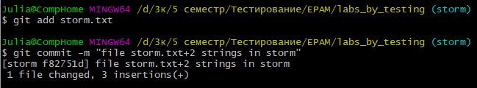

1. Вернитесь в master и создайте файл pursuit.txt с текстом ниже:

The warming sun returns again

And melts away the snow

The sea is freed from icy chains

Winter is letting go

Выполните коммит.

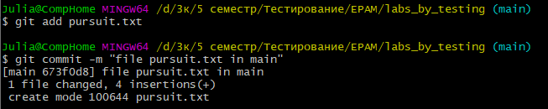

1. Отметьте коммит тегом session1 и перейдите в ветку storm
2. Сделайте rebase ветки storm так чтобы она содержала последний коммит из мастера.